Муниципальное бюджетное дошкольное образовательное учреждение детский сад «Ракета» филиал №1 детский сад «Ладушки»

Семинар-практикум
«Внедрение инновационной формой работы с нейрогимнастическими играми и упражнениями в работу с детьми дошкольного возраста»

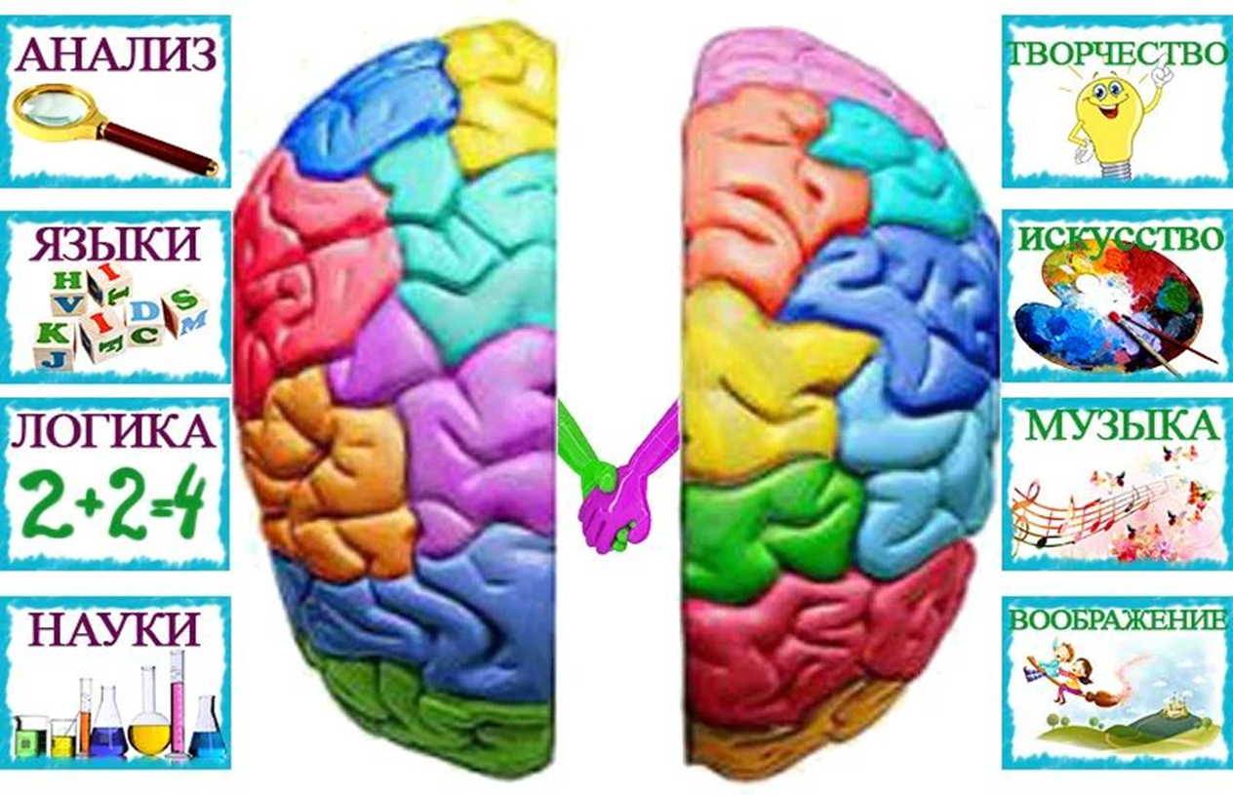

Подготовила и провела
музыкальный руководитель:
Шинкарюк Н. И.
2025г.
Задачи:
-познакомить участников мастер-класса с эффективными нейроиграми, способствующими умственному и физическому развитию дошкольников.
-вовлечь педагогов в совместную игровую деятельность, вызывая интерес к данной проблеме;
-активизировать самостоятельную работу педагогов, дать им возможность заимствовать элементы педагогического опыта для улучшения собственного;
-побуждать педагогов использовать в своей работе новые формы и методы работы, воспитывать положительный настрой и интерес к занятию.
Прогнозируемый результат мастер-класса :
-получение педагогами представления о методике выполнения кинезиологических упражнений; нейроигр и нейроупажнений.
-внедрение в образовательный процесс воспитателей методов и приемов нейроигр для активации речи, памяти внимание мышление моторики и ориентации в пространстве.
План проведения мастер — класса
Презентация «Внедрение инновационной формой работы с нейрогимнастическими играми и упражнениями в работу с детьми дошкольного возраста»

1этап: Теоретический.
Приветствие. Вводное слова педагога-мастера Вхождение в тему.
2этап: Практический.
3этап: Подведение итогов.
1 этап. Теоретический.

Приветствие. Вводное слова педагога-мастера Вхождение в тему.
Добрый день, уважаемые коллеги! Сегодня я поделюсь с вами своим опытом работы и проведу небольшой мастер-класс по теме «Внедрение инновационной формой работы с нейрогимнастическими играми и упражнениями в работу с детьми дошкольного возраста»

Автор: Ибатуллина Юлия Алексеевна
Пальчиковая игра-приветствие
Здороваются мишки:
— Здравствуйте, детишки, (большими пальчиками прикасаться друг к другу)
— Здравствуйте, родители, —
В садик приводители! (указательными)
— Здравствуй, воспитатель, —
Добрый наш приятель. (средними)
Здороваются мышки:
— Здравствуйте, мальчишки! (безымянными)
Здороваются пчёлки:
— Здравствуйте, девчонки! (мизинчиками)
Здороваются все,
Все-все-все-все! (все пальцы в замочек)
Здороваюсь и я: (показать ручками себе на грудь)
— Здравствуйте, друзья! (развести ручки в стороны)

Инновационная деятельность педагога – это необходимая часть образовательного процесса. Внедрение инноваций означает необходимость воспитателей подстраивать свою деятельность под меняющиеся условия и использовать нестандартные приёмы в образовательных процессах. Работа педагога не должна ограничиваться рамками исключительно старых и проверенных методов, необходимо некоторое разнообразие.
В современном понимании инновация - это «проявление новых форм или элементов чего-либо, а также вновь образовавшаяся форма, элемент». Синонимом инновации является понятие «новшество».

Внедрение нейрогимнастики в работу с дошкольниками представляет собой инновационный подход, направленный на развитие когнитивных функций через игры и упражнения, улучшающие межполушарное взаимодействие, внимание, память и мышление. Для успешного внедрения необходимо обучить педагогов, подобрать подходящие игры, создать условия для их регулярного проведения, а также оценивать результаты развития детей в процессе занятий.
Основные аспекты внедрения:
- 1. Обучение педагогов:
Важно, чтобы воспитатели понимали принципы работы нейрогимнастики, знали, как правильно демонстрировать и проводить упражнения, и умели адаптировать их под индивидуальные потребности детей.
- 2. Выбор игр и упражнений:
Необходимо подобрать комплекс упражнений, соответствующих возрасту детей, направленных на развитие мелкой моторики, зрительно-моторной координации, внимания, памяти и других когнитивных навыков.
- 3. Создание условий:
Организация пространства для занятий, обеспечение необходимыми материалами (мячи, веревки, карандаши) и создание атмосферы, стимулирующей активность и интерес детей.
- 4. Регулярность занятий:
Нейрогимнастика наиболее эффективна при регулярном применении, так как это способствует формированию устойчивых нейронных связей.
- 5. Оценка результатов:
Педагоги должны отслеживать изменения в когнитивных способностях детей, их внимании, концентрации и учебных успехах.
Преимущества нейрогимнастики для дошкольников:
- Развитие когнитивных функций:
Улучшение внимания, памяти, мышления, речи.
- Развитие мелкой моторики и координации:
Упражнения для рук и пальцев, а также зрительно-моторная координация.
- Повышение стрессоустойчивости:
Способствует эмоциональной регуляции и снижению тревожности.
- Развитие творческих способностей:
Стимулирует воображение и креативное мышление.
- Улучшение межполушарного взаимодействия:
Способствует гармоничному развитию мозга.

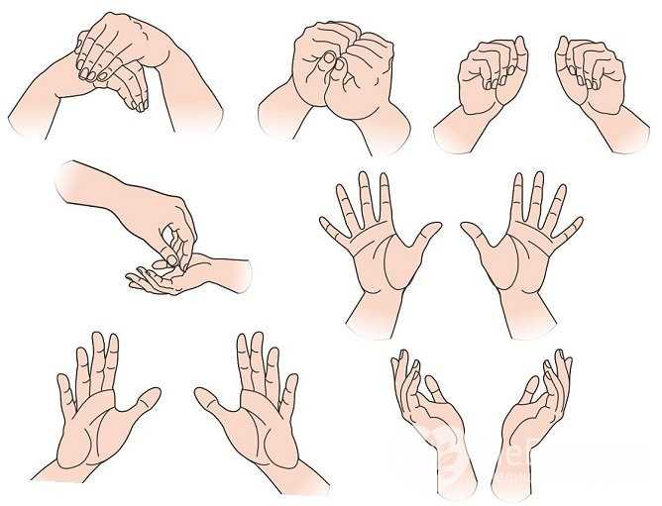

Игры и упражнения на разнотипичное согласование движений рук.
Цель: развитие межполушарного взаимодействия через согласование разнотипных движений рук. Обеспечение регуляции, программирования и контроля психической деятельности. Формирование произвольности действий.
Одним из вариантов межполушарного взаимодействия — это работа двумя руками одновременно, в процессе чего активизируются оба полушария, и формируется сразу несколько навыков : согласованность движений рук и движений глаз, а если мы параллельно отрабатываем и правильное произношение звука — то еще и согласованность языка. Так же сюда относятся и кинезиологические упражнения: «Колечко», «Лезгинка», «Кулак — ребро — ладонь», и т. д.
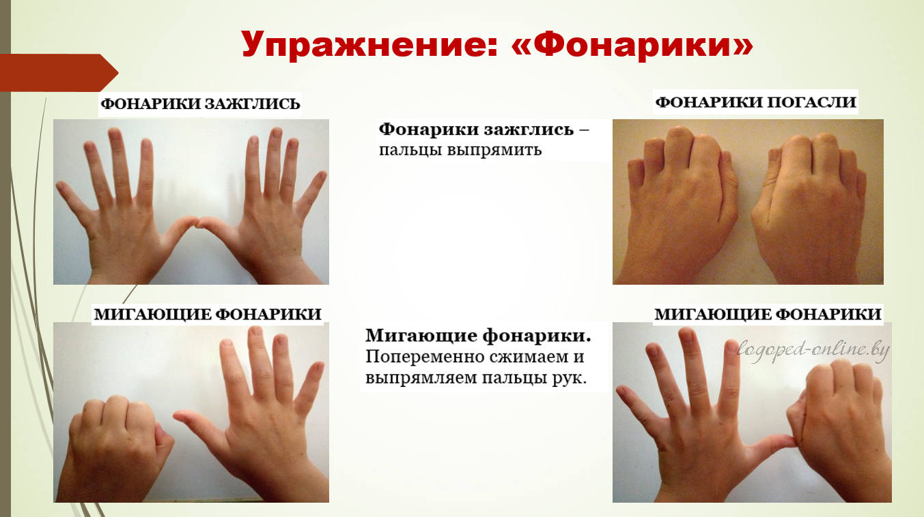
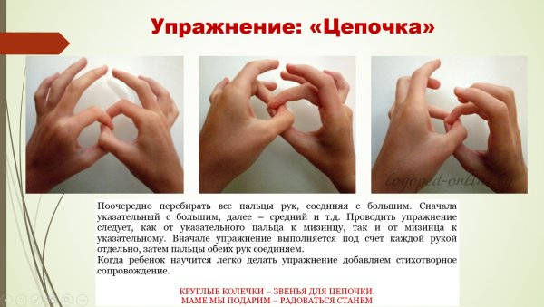
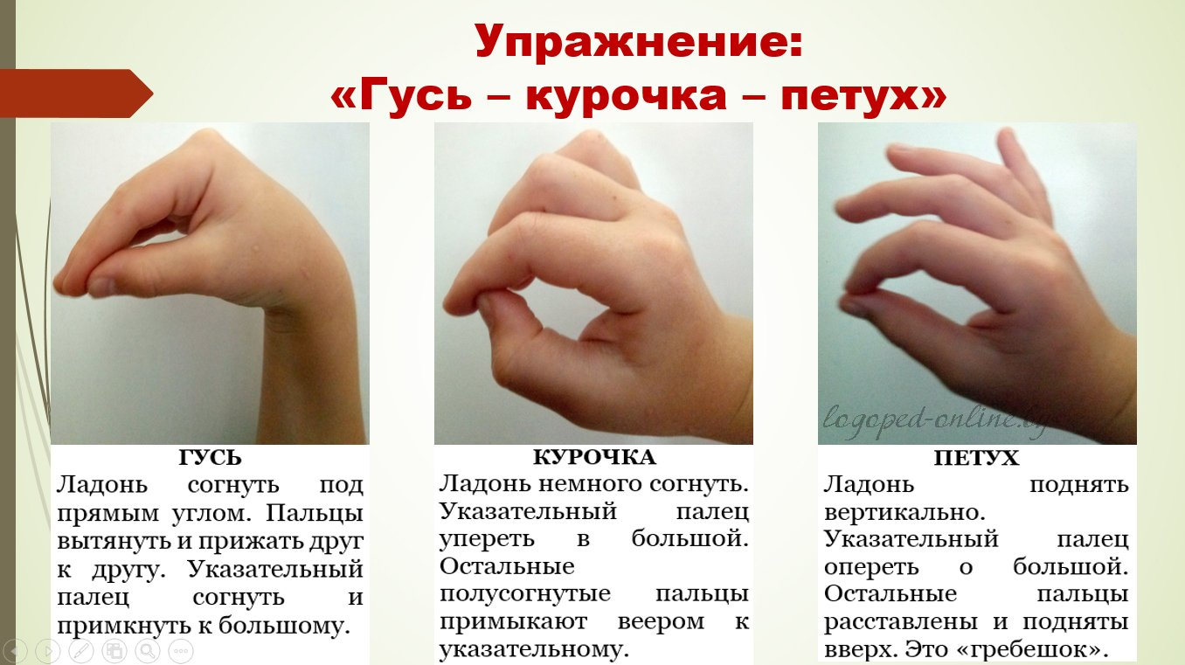

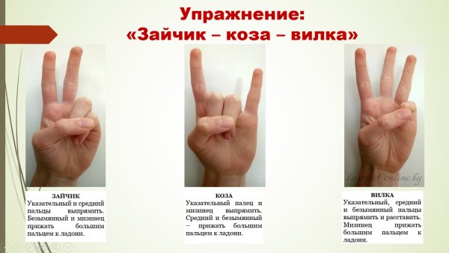
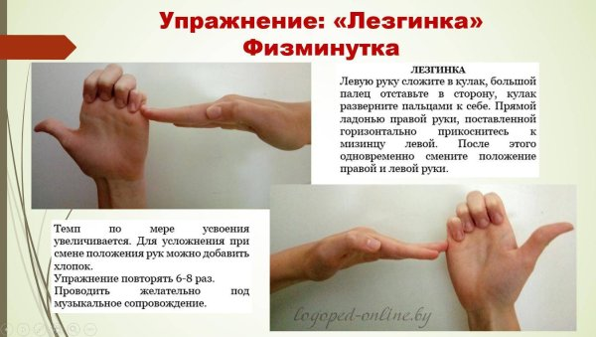
Нейроупражнение "Лягушка"
Это вид кинезиологического упражнения, направленного на развитие межполушарного взаимодействия и улучшение когнитивных функций, таких как внимание и речь. Техника выполнения заключается в одновременной смене положения рук: одна рука сжимается в кулак, другая кладется на стол, с последующим переключением.
Как выполнить нейроупражнение "Лягушка"
1.Примите исходное положение:
сядьте за стол.
2.Разместите руки:
положите ладонь одной руки на стол, а другую руку сожмите в кулак.
3.Одновременно меняйте положения рук:
быстро переключайте руки так, чтобы кулак становился ладонью, а ладонь — кулаком.

Упражнения : «Лягушка», «Заяц», «Коза»,
«Ежик», «Домик», «Солнышко», «Петух», «Дождь», «Бабочка»
Дом- пальцы рук соединить под углом.
Ёжик- кулак, большие пальцы соединить параллельно.
Дождик-постукивание пальцами по столу
Бабочка-указательный и безымянный пальцы соединить
Солнышко-пальцы рук соединить полукругом
Бег- поочерёдное постукивание по столу ладошками

А теперь из данных упражнений составим сказку. Я буду называть нейроупражнения и создавать сказку, а вы ее будете показывать.
-Жил была Коза . У нее был друг зайка.(одной рукой показываем зайку, другой козу). Однажды они пошли на прогулку и встретили петушка (показываем обеими руками петушка).
Ярко светило солнышко, летали бабочки, вдоль забора бежал ежик, по траве скакали лягушки. Вдруг в небе показались тучи и пошел дождь. Все быстро забежали в дом и там весело стали танцевать лезгинку.
МОЩНЕЙШАЯ ГИМНАСТИКА ДЛЯ МОЗГА
Межполушарное взаимодействие

1. Упражнение «Лягушка» Кулак-Ребро-Ладошка
Лягушка (кулак) хочет (ребро) в пруд (ладонь),
Лягушке (кулак) скучно (ребро) тут (ладонь)!
⠀
2. «Оладушки» (смена ладоней верх-них)
Мы играли в ладушки -
Жарили оладушки.
Так пожарим, повернем
И опять играть начнем.
⠀
3. «Кулак - Ладонь»
Один кулак, одна ладошка,
Ты поменяй скорей их, крошка!
Теперь ладошка и кулак,
И всё быстрее делай так.

Задание 1. Нейропальчики и нейроладошки.
1.1 Нейропальчики.
Проходим пальчиками по кружочкам, сначала правой рукой, затем левой и одновременно двумя руками.
1.2 Нейроладошки.
Давайте теперь возьмём другой шаблон с фигурами. Наша задача повторить упражнение «кулак ребро ладонь» на этих фигурах.
круг -кулак
треугольник- ребро
квадрат -ладонь
Игра "Кочки"
Цель: Развитие координации, баланса и межполушарного взаимодействия.
Описание:
1.Ребёнок стоит на полу, перед ним разложены листы бумаги или коврики("кочки"). Задача — пройти по "кочкам", переступая с одной на другую, соблюдая определённый ритм. Воспитатель может сопровождать игру хлопками или звуковыми сигналами, чтобы ребёнок следовал заданному ритму. Можно усложнить задание, попросив ребёнка одновременно называть цвета "кочек" или считать шаги. Положить рисунки ладошек и стоп.
Игра "Воздушный шарик"
2. Ребёнок держит картонными трубочками воздушный шарик. Его задача: пройти по заданной траектории.
Задания для развития межполушарных связей:
Счетные палочки. Смешиваем палочки, предлагаем собрать желтые правой рукой, а красные - левой, выкладывая перед собой "заборчик" (следим за обязательным чередованием цветов);
используя "заборчик" из предыдущего задания, просим ребенка показывать на красную палочку указательным пальцем, а на желтую - мизинцем. Усложним задачу: подключаем обе руки, меняя последовательность (правая-левая);
строим узор двумя руками одновременно: правой ставим палочку горизонтально, а левой - вертикально, затем меняем (правой- вертикально, левой - горизонтально).
. ребёнок строит забор из синих и зеленых палочек, одновременно называя звуки С или З.
Задание. Зеркальное рисование
Сначала правой рукой обводим по контуру рисунка, затем левой. А теперь обеими руками. Положить на стол чистый лист бумаги. Взять в обе руки по карандашу. Рисовать одновременно двумя руками зеркально – симметрические рисунки. При выполнении этого упражнения расслабляются глаза и руки. Когда деятельность обоих полушарий синхронизируется, заметно увеличится эффективность работы всего мозга.

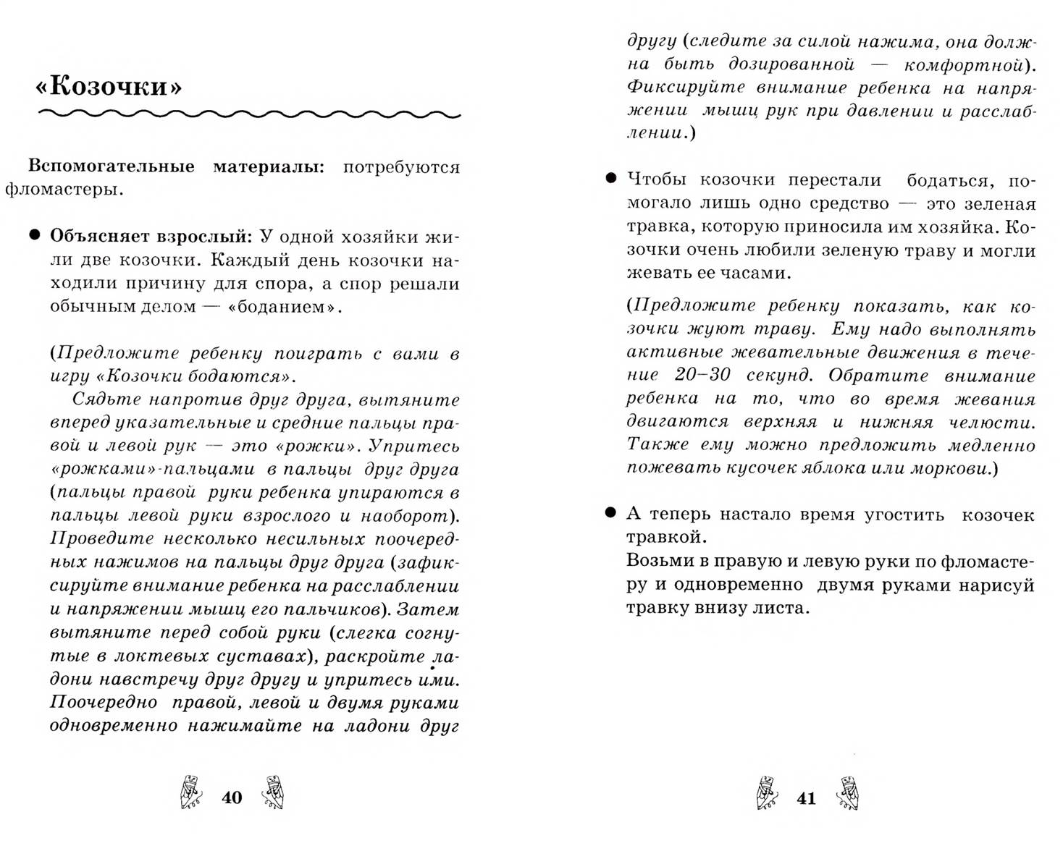
Задание . Рисование на крупе.
А теперь возьмите подносы наполненные крупой. У каждого из вас своя геометрические фигура. Сначала правой рукой пальчиками рисуем эту фигуру. Стираем. Левой рукой тоже самое. Стираем. Теперь двумя руками рисуем одну фигуру. Стираем. А сейчас по одной фигуре одновременно.
А есть ли среди вас кто нарисует 1 рукой одну фигуру, а другой совершенно другую фигуру одновременно.
Задание . Весёлые стаканчики.
Каждый участник передает стакан рядом сидящему по кругу, и делаем все три хлопка.

Задание . Упражнение «Фасолька»
В одной тарелке находится фасоль двух цветов. Каждый участник перекладывает двумя руками одновременно в другие 2тарелочки фасоль одного цвета.

Уважаемые коллеги, я продемонстрировала вам вариативность использования в своей работе нейроигр и упражнений, которые вы можете с успехом применять в своей работе.
Спасибо за внимание! А сейчас пожалуйста поднимите вверх большой палец (класс) — если вам было интересно и вы будете применять эту методику в своей практике.
Сожмите пальцы в кулак, если для вас было не достаточно информативно.
Жест «Виват» (указательный и средний палец направлены вверх)
если вы уже используете продемонстрированные методы.



